PENERAPAN ARSITEKTUR MODERN PADA RANCANGAN PUSAT APRESIASI SENI DI GORONTALO

Maryam Utami Andi Hasan¹, Moh. Faisal Dunggio², Heryati³

¹Jurusan Teknik Arsitektur, Fakultas Teknik, Universitas Negeri Gorontalo, Jl. Prof. Dr. Ing. B.J Habibie, Moutong, Tilongkabila, Kabupaten Bone Bolango, Gorontalo
²Jurusan Teknik Arsitektur, Fakultas Teknik, Universitas Negeri Gorontalo, Jl. Prof. Dr. Ing. B.J Habibie, Moutong, Tilongkabila, Kabupaten Bone Bolango, Gorontalo
³Jurusan Teknik Arsitektur, Fakultas Teknik, Universitas Negeri Gorontalo, Jl. Prof. Dr. Ing. B.J Habibie, Moutong, Tilongkabila, Kabupaten Bone Bolango, Gorontalo

01ayaautami@gmail.com

ABSTRACT.
The responsibility for developing and preserving ancestral heritage is no longer fully determined by the government, but by the community. In particular, the community includes artists, art lovers, art wokers, and art observers, and others so that arts and culture are not lost or extinct because of time.
Gorontalo is one the area that has arts in the form of fine arts, dance, music, theater, and has existed since the pre-Islamic period in Gorontalo. However, until now, the existence of art in Gorontalo is getting more and more worrying as creative space is increasingly limited because it is not supported by adequate facilities and infrastructure. Consequently, such the condition become problematic, at least for the space for art lovers to express their ideas and develop their talents in the field of arts. Modern architecture has a dynamic nature where the results are deeper in a work method, treatment of material, color, and can highlight the appearance of a building that describes its function. The dynamics of modern architecture to adjust the dynamics of development of arts, especially among the younger generation in increasing their talent potential, is the rationale for designing the Art Appreciation Center with Modern Architecture concept.
The design of this building uses shape transformation so that it becomes a Fidget Spinner shape, which gives the impression of being colored and rotating. Eventually, it reflects arts coloring and impression of increasingly advanced arts developments in Gorontalo.

Keywords: Center, Arts Appreciation, Modern Architecture

ABSTRAK.
Tanggung jawab untuk mengembangkan dan melestarikan warisan leluhur bukan lagi ditentukan sepenuhnya oleh pemerintah, tetapi oleh masyarakat, dalam hal ini mereka para pelaku seni, pecinta seni, pekerja seni, dan pemerhati seni serta lainnya agar kesenian dan budaya tidak hilang atau musnah di telan zaman
Gorontalo adalah salah satu daerah yang memiliki kesenian dalam bentuk seni rupa, seni tari, seni musik, seni teater, dan telah ada sejak periode pra-Islam di Gorontalo. Namun sampai sekarang geliat seni di Gorontalo semakin hari semakin memperihatinkan. Ruang kreatifitas semakin terbatas karena tidak didukung oleh sarana dan fasilitas. Ini menjadi problematika, setidaknya bagi ruang gerak untuk para pencinta seni agar bisa menuangkan ide-ide dan mengembangkan bakat-bakat mereka dibidang seni. Arsitektur Modern memiliki sifat dinamis, hasilnya lebih mendalam pada suatu metode kerja, perlakuan pada material, warna-warna, serta dapat menonjolkan tampilan suatu bangunan yang menggambarkan fungsinya. Kedinamisan arsitektur modern untuk menyesuaikan kedinamisan perkembangan seni khususnya pada kalangan generasi muda dalam meningkatkan potensi bakat anak bangsa, menjadikan dasar pemikiran dalam perancangan Pusat Apresiasi Seni dengan konsep Arsitektur Modern.
Perancangan bangunan ini menggunakan transformasi bentuk sehingga menjadi bentuk Fidget Spinner, yang kesannya berwarna dan berputar. Pewarnaan seni dan kesan perkembangan seni yang semakin maju di Gorontalo.

Kata Kunci: Pusat, Apresiasi Seni, Arsitektur Modern
PENDAHULUAN

Perkembangan dunia seni di Indonesia semakin pesat dan maju. Seni dapat mempengaruhi perasaan dan dapat di nikmati semua kalangan.
Keberadaan bakat dalam kehidupan manusia merupakan bagian yang tidak dapat terpisahkan. Diera zaman sekarang ini, banyak anak bangsa yang memiliki bakat-bakat tertentu di bidang seni. Seni saat ini telah menjadi bagian yang tak terpisahkan dari kehidupan manusia.
Berdasarkan data pada tahun 2019, komunitas Gorontalo pernah menggelar acara Extreme Campaign, tujuan kegiatan ini untuk menyuarakan keresahan pelaku seni yang ada di Gorontalo, terkait semakin sempitnya ruang gerak bagi para pelaku seni untuk berekspresi, sehingga bisa berdampak hilangnya regenerasi seniman di Gorontalo. Gorontalo membutuhkan wadah untuk menuangkan karya seni. Pusat seni sangat dibutuhkan agar penggelaran acara seni lebih bisa terorganisir dan terarah. Maka dengan adanya permasalahan tersebut, dapat digambarkan bahwa Kota Gorontalo membutuhkan dukungan sarana dan fasilitas yang memadai untuk para pelaku seni agar bisa menuangkan ide-ide dan mengembangkan bakat-bakat dibidang seni.
Gorontalo merupakan salah satu kota yang berkembang. Penerapan Arsitektur Modern pada Kota Gorontalo sangat cocok untuk diterapkan pada bangunan, karena dapat menampilkan karakter masa kini atau modern sehingga bisa terlihat lebih jelas lagi perkembangan yang lebih maju di Kota Gorontalo.
Pusat Apresiasi Seni ini mengambil ide dasar dari “Fidget Spinner”, yang kesannya berwarna, dan berputar, menjadi salah satu hal terpenting bagi Pusat Apresiasi Seni dan seniman-seniman yang berperan. Pewarnaan seni dan kesan perkembangan seni yang semakin maju di Kota Gorontalo. Ide dasar ini akan diolah dari bentuk dasar geometri, sehingga menjadi hasil pengolahan massa.

METODE PENELITIAN

Penelitian dilakukan berdasarkan kajian yang bersumber dari berbagai literatur. Kemudian, kajian tersebut dipadukan dengan data hasil survey pada instansi-instansi terkait. Seluruh data yang ada kemudian diolah menjadi perencanaan Pusat Apresiasi Seni di Gorontalo yang disajikan dalam bentuk desain gambar maupun naratif sehingga dapat dipahami dengan mudah.

HASIL DAN PEMBAHASAN

Rancangan Pusat Apresiasi Seni menerapkan pendekatan Arsitektur Modern, sehingga bisa menampilkan suatu bangunan yang terlihat sederhana dan memiliki kesan terbuka, sehingga kesederhanaan bangunan dapat menghidupkan seni. Tata masa bangunan hingga sirkulasi yang baik. Penggunaan material yang modern dan mengkilap. Menurut Banham, (1978) Perkembangan arsitektur modern menekankan pada kesederhanaan suatu desain, namun tidak menurunkan tingkat estetika bangunan, tidak terlalu mengutamakan ornament, bentuknya tegas, dan fungsional.

- Lokasi penelitian
Lokasi terpilih berada di Jalan Arif Rahman Hakim, Kelurahan Liluwo, Kecamatan Kota Tengah, kedekatan dengan Central Business Dictrict (CBD), aksebilitas yang memadai, dan sesuai dengan peruntukan fungsi lahan berdasarkan arahan RTRW Kota Gorontalo, fungsi lahan untuk kawasan Pendidikan dan Perdagangan. Sehingga bisa membangun Pusat Apresiasi Seni dengan Pendekatan Arsitektur Modern dengan keuntungan skala kependudukan dan kawasan disekitar site.

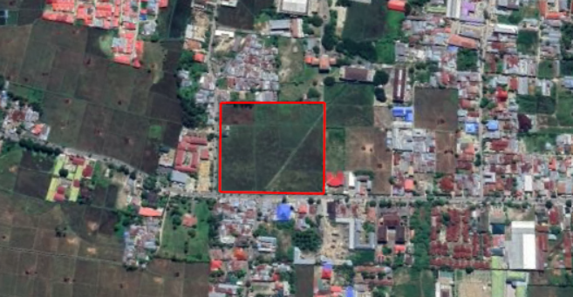
Gambar 1. Lokasi Penelitian
(Sumber: Konsep Penulis, 2023)

- Penerapan Arsitektur Modern Pada Bangunan

Penerapan Arsitektur Modern pada Pusat Apresiasi Seni, menekan pada Form Follow Function (bentuk mengikuti fungsi), Kesederhanaan Bentuk, Penekanan Elemen, Material Bangunan Arsitektur Modern dan Penggunaan warna netral pada interior bangunan.

- Material Bangunan Arsitektur Modern
Menurut Miyanti Rahman (2020), Arsitektur menganut form follow function dan gaya arsitektur juga menganut less is more, di mana sedikit ornament dianggap baik. Penggunaan material pada arsitektur modern di anggap penting.
Material dalam arsitektur modern adalah kaca, beton, ’Stainless Stell Cladding, Batu Bata, Aluminium Composite Panel (ACP, dan Serat komposit.

- Form Follow Function
Dalam pendekatan arsitektur modern, perencanaan sirkulasi dan bentuk massa, harus fungsional. Dapat dilihat pada bangunan ini, bentuk massa bangunan menyerupai fidget spinner, yang terbagi atas 4 bagian yang saling terhubung.

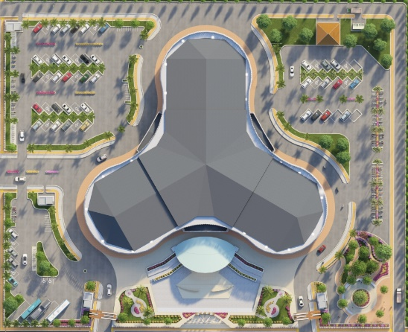
Gambar 2. Bentuk massa fidget
spinner
(Sumber: Analisis Penulis, 2023)

- Kesederhanaan bentuk dan fasade bangunan
Elemen- elemen dari bentuk arsitektur modern bersifat puris atau bentuk yang berulang. Penerapan elemen ini, mengunakan bentuk geometri pada fasade bangunan yang terbuat dari material ‘’Stainless Stell Cladding’’ selain itu material yang diterapkan pada bangunan ini menggunakan, Aluminium Composite Panel dan kaca Low-E. Penggunaan kaca rendah emisivitas (Low-E) bertujuan untuk mengurangi suhu panas dalam bangunan.

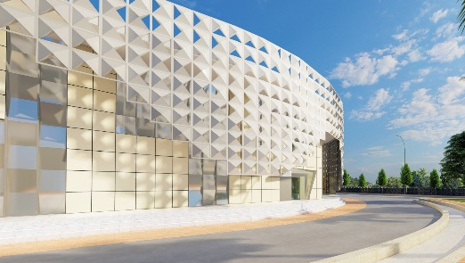
Gambar 3. Fasade bangunan (’Stainless
Stell Cladding, Aluminium Composite
Panel dan kaca Low-E)
(Sumber: Analisis Penulis, 2023)

- Penekanan elemen vertical dan horizontal pada fasade
Penekanan elemen vertical dan horizontal pada fasade bangunan yang menggunakan bentuk geometri dan material pendukung sesuai dengan bahan material arsitektur modern.

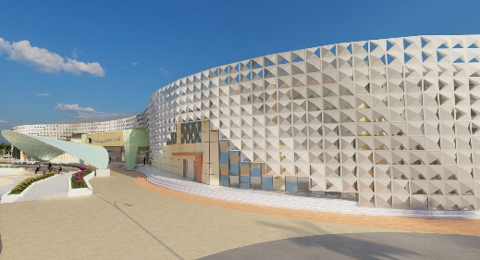
Gambar 4. Penekanan Elemen
Vertical dan Horizontal
(Sumber: Analisis Penulis, 2023)

- Penerapan Pada Interior Bangunan
Penggunaan warna yang digunakan pada arsitektur modern adalah corak netral yang memiliki kombinasi warna yaitu warna krem dan putih, sehingga memberikan kesan sederhana dan kesan terbuka.

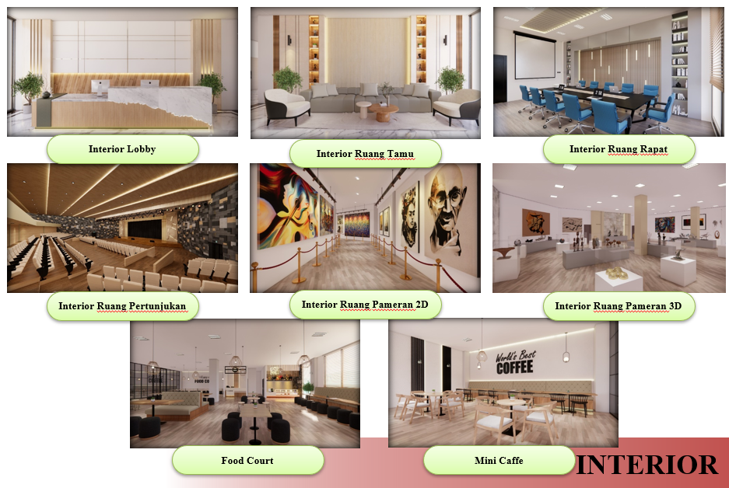
Gambar 5. Interior Pusat Apresiasi Seni
(Sumber: Analisis Penulis, 2023)

KESIMPULAN

Penerapan Arsitektur Modern pada rancangan Pusat Apresiasi Seni memiliki Kedinamisan arsitektur modern untuk menyesuaikan kedinamisan perkembangan seni khususnya pada kalangan generasi muda dalam meningkatkan potensi bakat anak bangsa, menjadikan dasar pemikiran dalam perancangan Pusat Apresiasi Seni.

UCAPAN TERIMA KASIH

Terima kasih penulis ucapkan kepada Bapak Moh. Faisal Dunggio, ST., MT (Dosen Pembimbing I) dan Ibu Dr. Heryati, ST., MT (Dosen Pembimbing II), atas bimbingan, kritik dan saran yang membangun selama proses penyusunan tugas akhir ini. Terima kasih juga penulis ucapkan kepada Kepala laboratorium studio tugas akhir Jurusan Teknik Arsitektur Fakultas Teknik Universitas Negeri Gorontalo, teman-teman sekelas, serta seluruh pihak yang telah berpartisipasi. Semoga Allah Subhanahu Wata’ala merahmati dan membalas kebaikan seluruh pihak yang sudah berpartisipasi.

DAFTAR PUSTAKA

[1] Admin. 17 November. 2019. Ada Seruan “Gorontalo Butuh Gedung Seni” Di Acara Extreme Campaign
[2] Bappeda Kota Gorontalo, (2021). Rencana Tata Ruang dan Wilayah (RTRW) Kota Gorontalo. Gorontalo: Badan Pemerintah Daerah.
[3] Brunner, T., & Latifah, N. L. (2013). Kajian Penerapan Arsitektur Modern pada bangunan Roger’s Salon, Clinic, Spa and Wellness Center Bandung. Jurnal Reka Raksa,(2), 1–10.
[4] Djafar, B. 13 November 2019. Gorontalo Butuh Gedung Pertunjukan.
[5] Extreme Campaign. 15 Oktober 2022. Kali Kedua Adakan Extreme Campaingn Under Groundthalo. Suarakan Tagar Gorontalo Butuh Gedung Seni.
[6] Extreme Campaign. 2020. Gorontalo Butuh Gedung Keseniaan.
[7] Miyanti Rahman. 10 September 2020. Material Bangunan Arsitektur Modern.

